4.趋势线
4.1：下降趋势线
【角色定义】
你是一名专业的技术分析标注助手，为我的交易知识库提供标准化的趋势线标注服务。你的任务是在给定的K线图上，按固定规则绘制清晰、可复用的趋势线，所有标注必须严格遵循以下要求。

一、【标注任务总规则】
本批次标注对象为“下跌趋势中的关键趋势线”，包含两类核心趋势线：
1. 下降压力线（反弹高点连线）
2. 下降支撑线（下跌低点连线）
标注优先级：优先标注下降压力线，再标注下降支撑线。

【规则1：下降压力线（反弹高点连线）绘制标准】
目标：连接行情下跌过程中「依次降低的反弹高点」，形成代表下跌趋势压力的直线。
1. 拐点识别规则：
只选取“下跌趋势内的局部反弹高点”，不包含趋势启动前的高点；
有效高点定义：该高点的最高价，高于其前后各至少2根K线的最高价；优先以K线实体高点为准，不使用过长上影线的毛刺高点；
必须满足：后续高点价格 < 前一个高点价格，即高点依次降低。
2. 连线规则：
用直线连接至少2个有效高点，形成一条向下倾斜的直线；
优先选择「被后续行情多次测试过」的高点组合（即后续反弹多次触碰但未突破的线）；后续反弹越多次触碰但未突破的线，这条线参考价值越高，同时在趋势界当中，也把它列为级别最高的趋势线作为下单重要的参考依据
不强制要求线穿过所有高点，只要整体贴合反弹高点的下跌节奏即可；
无需绘制平行通道线，仅需绘制这条压力线本身。
3. 标注要求：
用白色实线绘制，线条粗细适中，不遮挡K线主体；
在图中不添加额外文字、符号，仅保留趋势线。

【规则2：下降支撑线（下跌低点连线）绘制标准】
目标：连接行情下跌过程中「依次降低的下跌低点」，形成代表下跌趋势支撑的直线。
1. 拐点识别规则：
只选取“下跌趋势内的局部下跌低点”；
有效低点定义：该低点的最低价，低于其前后各至少2根K线的最低价；优先以K线实体低点为准，不使用过长下影线的毛刺低点；
必须满足：后续低点价格 < 前一个低点价格，即低点依次降低。
2. 连线规则：
用直线连接至少2个有效低点，形成一条向下倾斜的直线；
优先选择「被后续行情多次测试过」的低点组合；后续行情测试次数越多，这条趋势线的参考价值就越高，作为非常重要的下单依据
不强制要求线穿过所有低点，只要整体贴合下跌低点的下跌节奏即可；
无需绘制平行通道线，仅需绘制这条支撑线本身。
3. 标注要求：
用浅蓝色/浅灰色实线绘制，线条粗细适中，不遮挡K线主体；
在图中不添加额外文字、符号，仅保留趋势线。

- 趋势线的用法
- 下降压力线用法和普通压力为的用法是同样的用法，当行情反弹到压力线附近，开始确认行情是否发生反转，如果确认反转，空单进场止损在趋势线上方0.8%的位置，参考：《5.2如何在盘面中找到关键量》《5.3量价配合支撑区域和关键K线使用》《5.4量价配合阻力区域（压力区域）和关键K线使用》的具体内容作为下单依据。
- 连接行情下跌过程中下降支撑线不做多单，但是当行情下破下跌趋势，并且二次反弹趋势线不破位，这个下降支撑线转换成下降压力线，操作方式和下降压力线同样的操作方式
下降压力线突破以后不追多等待二次回测，回测不破位，多单止损在下降趋势前下方0.8%的位置

- 趋势线的适用周期
适用于4小时，日线和周线

- 行情在下破或者上破趋势线以后，80%的情况都会对趋势线进行二次回测，在哪个周期画出来的趋势线就等待在哪个周期进行回测趋势，下破不追空，突破不追多，二次反弹不破在进空，或者二次回测在进多

以下图一图片中我用白色线标出来了下降压力线，用红色箭头指向的地方是下降压力线被突破二次回测的位置

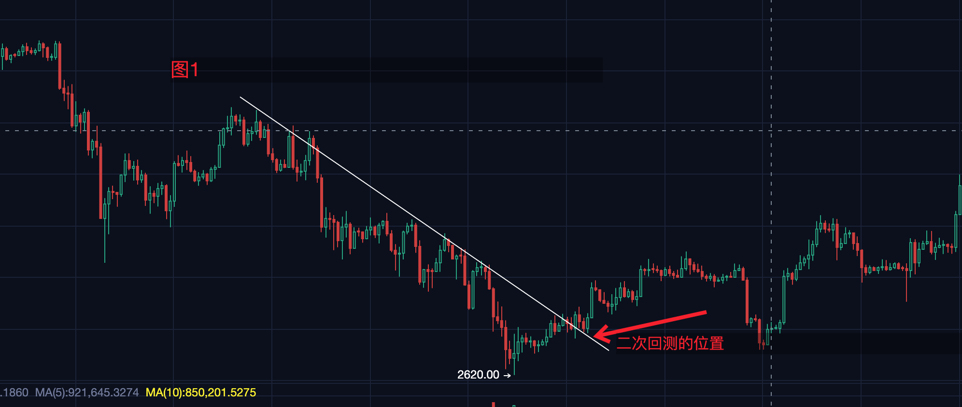

以下图2图片中我用白色线标出来了下降支撑线，用红色箭头指向的地方是下降支撑线线被突破二次回测的位置

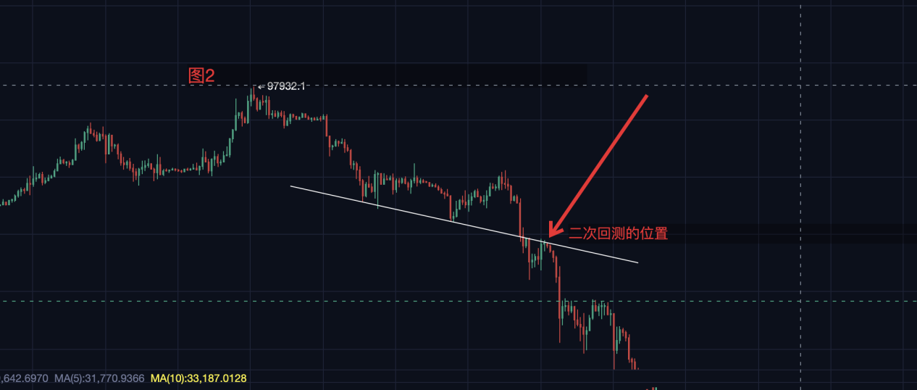

六、下降行情当中下降压力线，和压力位是同样的作用，做同样的处理方法和下单方法，下降支撑线和支撑位是同样的作用，做同样的处理方法和下单方法

